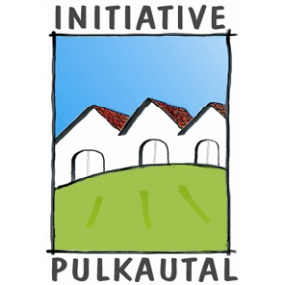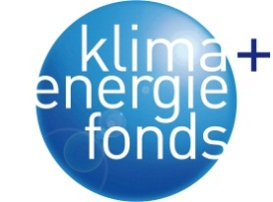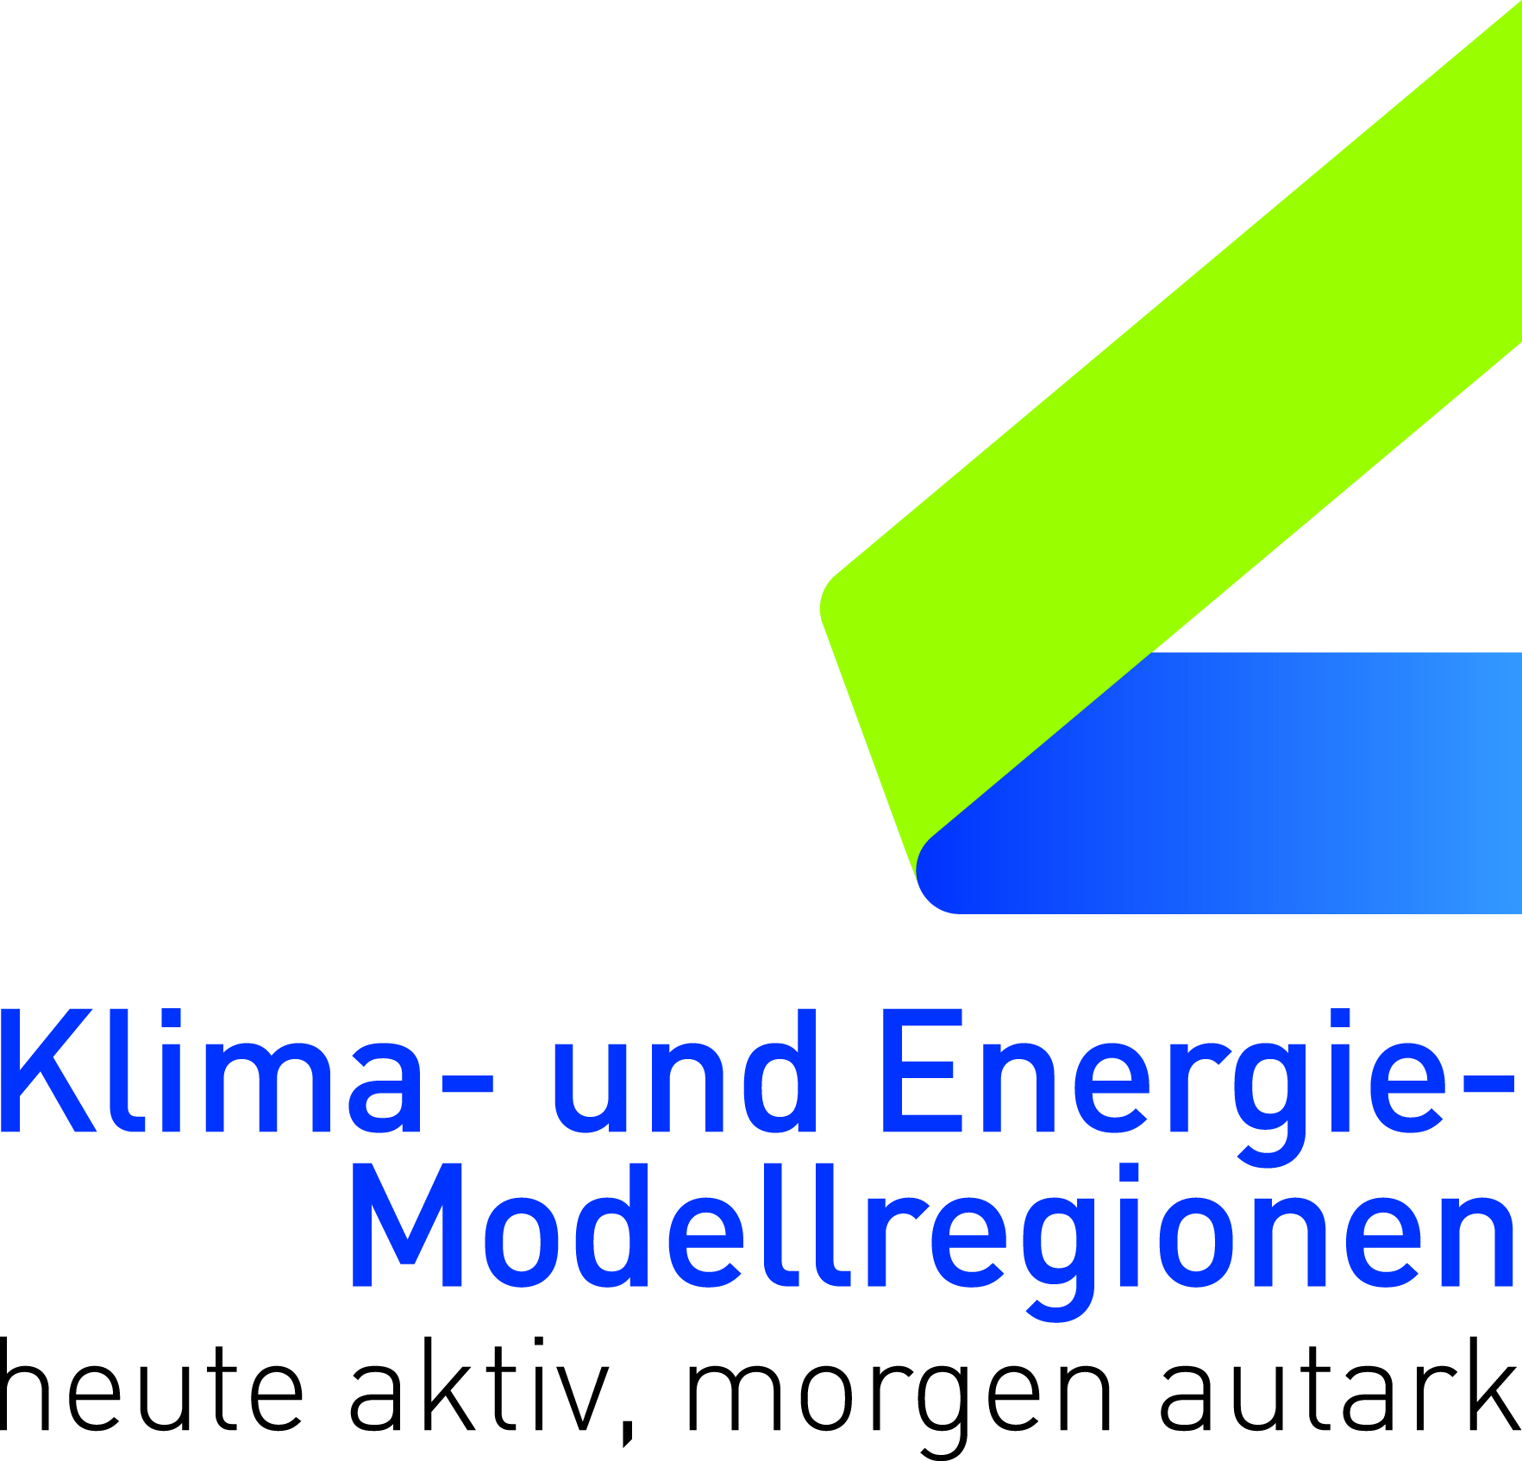

Aktuelle Förderungen in der Klima- und Energiemodellregion Pulkautal:

Beachten auch Sie die attraktiven Förderaktionen der Klima- und Energiemodellregion Pulkautal und kommen Sie in den Genuss beachtlicher Fördersummen.

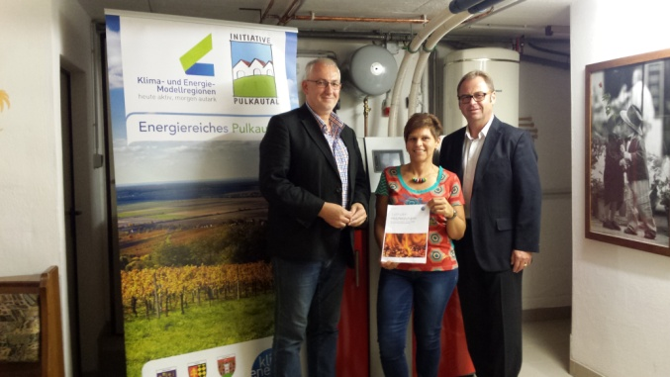

v.l: Bgm. Christian Hartmann, Manuela Görlich, Ing. Reinhard Indraczek

Förderaktion – Umweltfreundlich Heizen für Betriebe unbefristet verlängert

Gefördert wird die Neuerrichtung, Umstellung und Erneuerung von umwelt- und klimafreundlichen Wärmeerzeugern (Holzheizungen, thermische Solaranlagen, Anschluss an Fernwärme).

Förderungsanträge sind nach Umsetzung des Projekts, spätestens jedoch sechs Monate nach Rechnungslegung einzubringen.

Einreichen können alle Betriebe, sonstige unternehmerisch tätige Organisationen sowie Vereine und konfessionelle Einrichtungen.

Die Förderung wird pauschal anhand der Nennwärmeleistung bzw. Anlagengröße bestimmt und ist mit 30 % der förderungsfähigen Kosten begrenzt. Die Förderung wird als Investitionszuschuss in Form einer „Deminimis“-Beihilfe vergeben

Informationen über Förderungen von Wärmeversorgungsanlagen mit größerer Leistung finden Sie unter www.umweltfoerderung.at/holzheizungen_betriebe.

Für Details bzw. weitere Auskünfte rufen Sie bitte: 02944 / 26066, senden Sie uns eine E-Mail an: info@pulkautal.at, bzw. besuchen Sie unsere Homepage http://www.pulkautal.at – KEM Pulkautal

